3.11.功能模块-服务端编写

3.11.1.模块编号
服务端编写
编号3.11

3.11.2.功能描述
本模块主要负责寻路算法的实现，游戏控制，后端数据库交互等方面。给游戏客户端提供数据支撑。

3.11.3.算法
包括计算公式与说明、某些设定的或必然的逻辑关系。对于函数，要着重说明。

3.11.4.处理流程
用图表（例如流程图等）辅以必要的说明来表示本程序的逻辑流程。

3.11.5.类设计
给出本模块的类设计，包括类图和类说明
对于J2EE应用，可以分控制类（例如用到的Servlet）、实体类（例如DAO）、业务类（例如处理业务的Handler）、视图类（例如JSP）、接口类（例如供别的模块调用的API）、工具类（例如对字符串进行处理的StringUtil）进行描述。JSP可以放在视图类中进行描述，描述包括使用到的重要的JavaScript。

3.11.8.1.类图
示例：
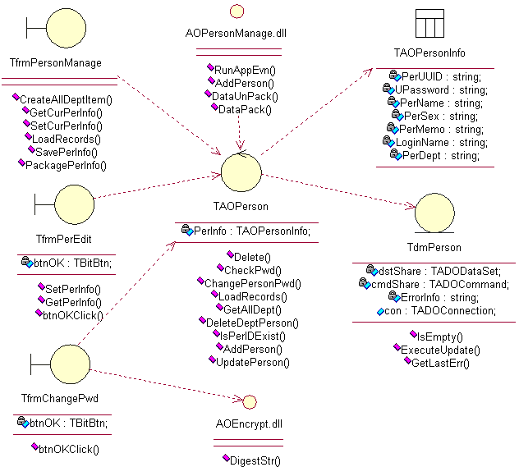

3.11.8.2.类说明
描述主要类的功能和方法。
示例：
（一）TAOPerson说明：
1、功能：
2、主要方法：

3.11.9.应说明的问题与限制
说明使用视图和触发器的情况，出错信息（获得手段、分类编码）及处理方法，隐含的假设，容易出现二义性的概念，应该如何，不容许如何……

3.11.10.界面设计与说明
界面的详细设计，如有子页面需求，应进行子页面的设计。
对界面的相关元素应做详细说明。

